**Коваль Габриэль (Kowal Gabriel)**

11 ноября 1816 г – венчание с девкой Полонией Курнеш с деревни Лустичи (НИАБ 136-13-920, лист 23об, №10/1816-б (коп)).

30 сентября 1817 г – крещение дочери Тодоры (НИАБ 136-13-894, лист 97об, №58/1817-р (коп)).

12 октября 1819 г – крещение дочери Ядвиги (НИАБ 136-13-894, лист 103, №56/1819-р (коп)).

**НИАБ 136-13-920:** Лист 23об. **Метрическая запись №10/1816-б (ориг).**

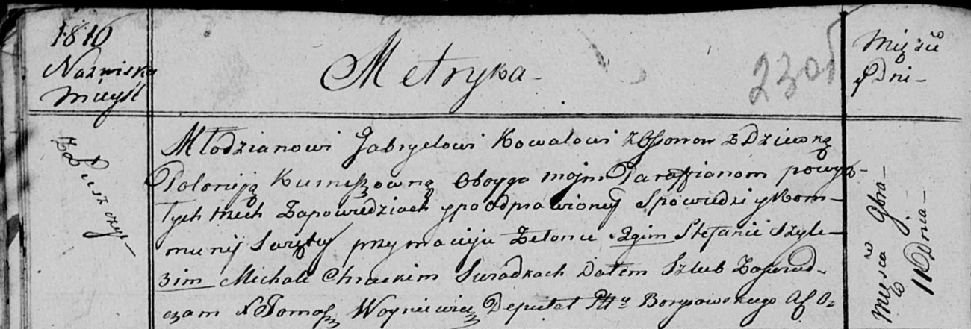

Осовская Покровская церковь. 11 ноября 1816 года. Запись о венчании.

Kowal Gabriel – жених, молодой, парафии Осовской, с деревни Осово.

Kurneszowna Połonija – невеста, девка, парафии Осовской, с деревни Лустичи.

Zielonka Maciey – свидетель.

Szyło Stefan – свидетель.

Chrucki Michał – свидетель.

Woyniewicz Tomasz – ксёндз.

**НИАБ 136-13-894:** Лист 97об. **Метрическая запись №58/1817-р (ориг).**

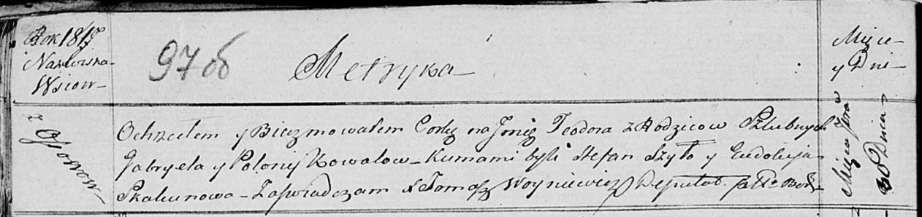

Осовская Покровская церковь. 30 сентября 1817 года. Метрическая запись о крещении.

Kowalowna Teodora – дочь родителей с деревни Осовo.

Kowal Gabriel – отец.

Kowalowa Połonija – мать.

Szyło Stefan – кум.

Skakunowa Eudokija – кума.

Woyniewicz Tomasz – ксёндз.

**НИАБ 136-13-894:** Лист 103. **Метрическая запись №56/1819-р (ориг).**

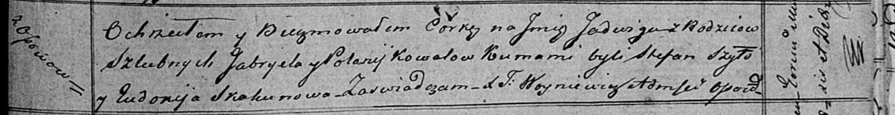

Осовская Покровская церковь. 12 октября 1819 года. Метрическая запись о крещении.

Kowalowna Jadwiga – дочь родителей с деревни Осовo.

Kowal Gabriel – отец.

Kowalowa Połonija – мать.

Szyło Stefan – кум.

Skakunowa Eudokija – кума.

Woyniewicz Tomasz – ксёндз.